Colegio Tecnológico Pulmahue

QUINTO BÁSICO
Estimados padres y apoderados el objetivo de esta guía de trabajo es que el estudiante pueda identificar información en textos y vocabulario relacionado a salud y el Coronavirus, de esa manera poder responder preguntas de acuerdo a la información entregada en los textos e imágenes. El estudiante podrá trabajar con diccionario o traductor en línea para las palabras que no entienda o si necesita ayuda extra. De igual manera si desea consultarme algo dejo mi correo para que puedan resolver dudas y/o pedir material extra: yorka.sepulveda.pulmahue@gmail.com horario de recepción de correos es de 9am a 7pm, poner en el asunto nombre del estudiante y curso. Las respuestas deben ser enviadas a más tardar el día martes 31/03 al correo mencionado, pueden ser fotos del trabajo hecho.

O.A: Identificar vocabulario e información en textos.
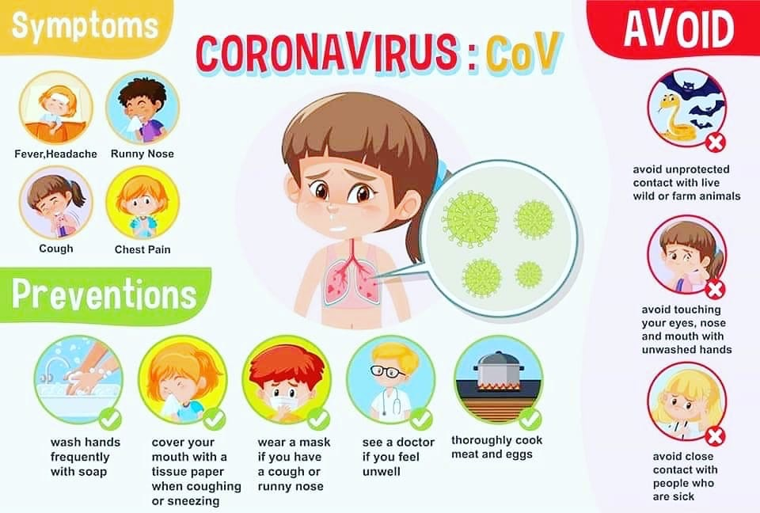

The Coronavirus: How to wash your hands
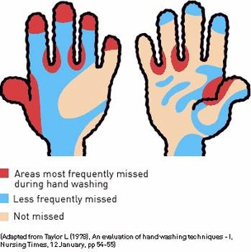
We all think we know how to wash our hands, but many of us don’t do it properly. Some research a number of years ago found that many people miss large parts of their hands when they wash (see the picture). Who knew?
Simply rinsing the tips of fingertips under cold water does NOT count. Here are some reminders:
- Always use warm water.
- It’s better to wet your hands before applying soap, as this prevents irritation.
- Rub your hands together vigorously for about 15 seconds (or sing “Happy Birthday to You” all the way through, twice!), making sure that both sides of the hands are washed thoroughly (around the thumbs, between each finger and around and under the nails.)
- Then, rinse with clean water.
- Germs spread more easily if your hands are wet, so dry them thoroughly. Use a clean, dry towel.

ACTIVITIES

QUESTIONS, Write the answer according to the text. (Escribe la respuesta de acuerdo al texto)

1.What is the main idea of the text? ¿Cuál es la idea principal del texto?

2. What is the meaning of the word “avoid”? ¿Cuál es el significado de la palabra “avoid”?

3. Name 2 symptoms of Coronavirus. Nombra 2 sintomas del coronavirus.

4. How can we prevent Coronavirus? Name 3 ¿Cómo Podemos prevenir el Coronavirus? Nombra 3

5. According to the text, what should we sing while we wash our hands? De acuerdo al texto, ¿Qué debemos cantar mientras nos lavamos las manos?

6. How much time should we wash our hands? ¿Cuánto tiempo (duración) deberíamos lavarnos las manos?

7. According to the text, what water temperature is recommended when we are washing our hands? ¿De acuerdo al texto que temperatura es recomendada cuando nos estamos lavando las manos?

